第２７回日本医療・環境オゾン学会総会・学術大会の事前参加申込締切は3月22日！

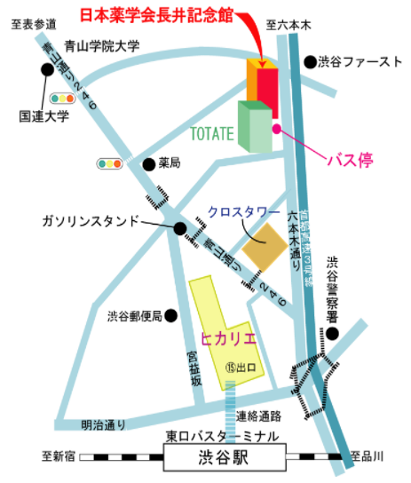
拝啓 時下益々ご清栄のこととお慶び申し上げます。
日本医療･環境オゾン学会は、1994年に「オゾンに関する認識を高め、オゾンの医療及び医療関連分野に寄与すること」を目的に設立されました。1996年に第１回研究講演会を開催して以来、27回目の学術大会を迎えることになりました。今回の特別講演は大阪市立大学医学部名誉教授で、健康科学研究所現代適塾・塾長 井上正康先生による「無症候性パンデミックと免疫の意味論」を予定しております。来る4月17日（日）に開催する第27回日本医療･環境オゾン学会総会･学術大会には、会員諸氏のみならず、非会員の方々も多数のご参加を賜りたくご案内申し上げます。 敬具

・日時 2022年4月17日（日）9：45～17：00
受付開始9:15
・場所 日本薬学会長井記念館 東京都渋谷区渋谷2-12-15
Tel：090-3430-2667（当日のみ）

日本医療･環境オゾン学会ホームページ
URL：http://www.js-mhu-ozone.com からも申し込めます。
割安の事前参加申込をよろしくお願いします。
････････････････････････････････････････････････････････････････
第２７回日本医療・環境オゾン学会総会･学術大会 申込書

参加申込み先 ： 〒355-0325 埼玉県比企郡小川町上古寺510-1
エコデザイン株式会社 長倉 正弥 TEL: 0493-72-6161 FAX: 0493-72-6162
e-mail：masaya.n@ecodesign-labo.jp （携帯： 090-3430-2667）

第27回日本医療･環境オゾン学会総会･学術大会への事前参加を申込みます。

学術大会参加費：事前 3月22日以前の申し込み・ご入金 （会員･非会員 11,000円）
3月23日以降の申し込み・ご入金 （会員･非会員 13,000円）
※3月23日以降のご入金の場合は、13,000円となりますのでご注意ください。

会員番号 氏名 （会員 ・ 非会員（〇を付けて下さい））

勤務先（所属）

勤務先住所（自宅）

Tel： Fax： E-mail：

参加費の支払方法：（ ）郵便振り込み、（ ）クレジットカード決済 （（ ）内に〇を付けてくだい。）
請求書の有無： 必要 ・ 不要 、 領収書の有無： 必要 ・ 不要 （○を付けてくだい。）
お願い：領収書、請求書等について、宛名や内訳等にご要望のある方は以下の〔 〕内に記してください。

参加費は、以下の銀行口座に振込者氏名の頭に会員番号を記入してお振込みください（手数料はご負担ください）。
【郵便振り込み】：口座名 ： ニホンイリョウ・カンキョウオゾンガッカイ
記号 ： １４０６０ 番号 ： ７９９９２４４１
【他金融機関からの振り込む場合】：振込銀行 ： ゆうちょ銀行
店名 ： 四〇八（読みヨンゼロハチ） 店番 ： ４０８
預金種目 ： 普通預金 口座番号 ： ７９９９２４４
口座名 ： ニホンイリョウ・カンキョウオゾンガッカイ

参加費のクレジットカード決済について： 企業事務局に参加申し込み頂いた方にmailにてご連絡いたします。
お断り：コロナ禍のため、社会的状況や諸藩の事情によって本学術大会がオンデマンド大会になった場合は、お振込みいただいた参加費はオンデマンド大会の参加費とさせていただきます。ご理解のほど宜しくお願いします。

